Практическое занятие 51. Шар, сфера и их сечения.

Постройте три различных сечения шара, воспользовавшись материалом предыдущего занятия.
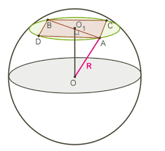
- Геометрия10 – 11кл. Л.С.Атанасян - М.:Просвещение 2019
Домашнее задание: п.43-45, №375, №378
задания для проверки присылайте на электронную почту: asd20022006@yandex.ru

